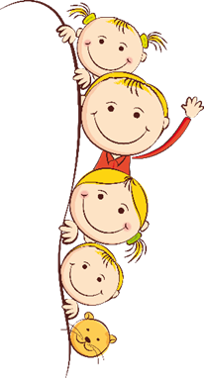
РАЗВИТИЕ ВНИМАНИЯ У ДЕТЕЙ ДОШКОЛЬНОГО ВОЗРАСТА

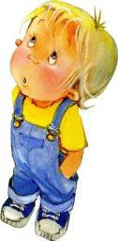
«Не смотри по сторонам», «Будь внимательнее!» - подобные фразы часто сопровождает растущего ребенка дома, в детском саду, и во время прогулок на улице.
Что же такое внимание, и как это процесс влияет на жизнь ребенка, его познавательные способности?
ВНИМАНИЕ - психический процесс, который обязательно присутствует при познании ребенком мира и проявляется в направленности и сосредоточенности психики на определенных объектах.
Внимание детей дошкольного возраста непроизвольно, то есть привлекает внимание только то, что интересно, ярко и вызывает эмоциональный отклик. Ребенку трудно сосредоточиться, если объект не вызывает у него интереса, это важно помнить при занятиях с детьми.
Важно, чтобы к старшему дошкольному возрасту (к 6 годам) у ребенка начало развиваться произвольное внимание, то есть умение управлять собственным вниманием, заставляя себя сосредоточиваться на чем-либо важном и нужном, жертвуя занимательным и интересным.
В старшем дошкольном возрасте развиваются и свойства внимания:
- Объем внимания - зависит от количества объектов, которые одновременно ребенок может воспринять, "схватить" с одинаковой ясностью. Разложите на столе 10 небольших предметов и накройте их платком или салфеткой. Затем откройте предметы на 3 секунды и вновь закройте их. Сколько предметов ребенок сможет назвать?
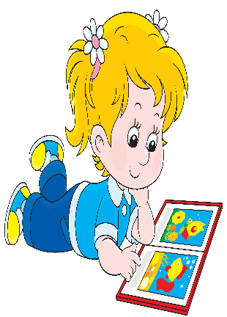
- Устойчивость внимания - показывает, как долго ребенок может поддерживать достаточный уровень сосредоточенности на объекте или деятельности. Установлено, что шестилетние дети способны активно и продуктивно заниматься одним и тем же делом не более 10-15 минут, после чего необходимо сделать небольшой перерыв
- Концентрация внимания - определяет, насколько сильно, ребенок может сосредоточиться на объекте, не отвлекаясь на посторонние факторы. Сила сосредоточения у дошкольников невелика, ее важно развивать. Например, попробуйте вместе с ребенком разучить стихотворение при включенном радио или телевизоре.
- Переключение внимания - определяется скоростью преднамеренного перехода ребенка с одного объекта или вида деятельности на другой. При этом перевод внимания всегда сопровождается нервным напряжением, которое реализуется волевым усилием.
- Распределение - это способность удерживать в центре внимания определенное число объектов одновременно, т.е. это одновременное внимание к двум или нескольким объектам при одновременном выполнении действий с ними или наблюдении за ними.

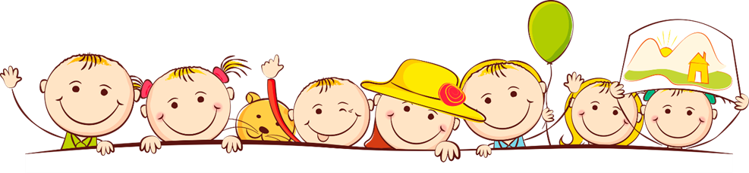
Приемы развития внимания у детей
РАЗВИТИЕ ЗРИТЕЛЬНОГО ВНИМАНИЯ
- Найди отличия
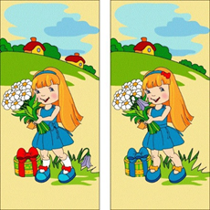
Дается две картинки с похожим изображением одного и того же предмета, но на одной есть много отличий.

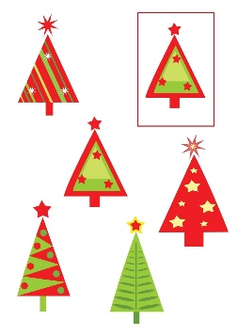
- Найди такой же
Предлагается карточка с изображением пяти и более предметов, из которых два предмета одинаковые. Требуется найти одинаковые предметы, объяснить свой выбор.

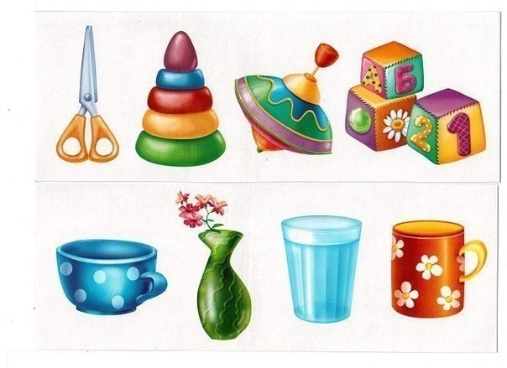

- Исключение лишнего
Предлагается карточка с изображением 4-5 предметов, один из которых отличается от остальных. Необходимо его найти.
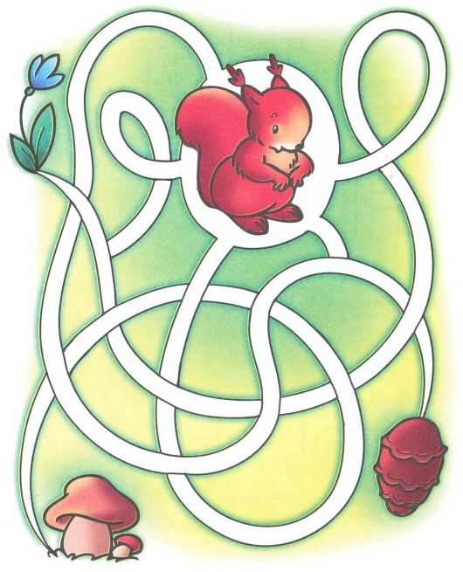
- Лабиринт
Пройти по лабиринту, прослеживая путь взором, в случае затруднения пальцем или карандашом.

- Что изменилось
На стол выкладывается несколько игрушек, после просмотра, ребенок закрывает глаза, одна игрушка убирается или меняется местоположение, ребенку предлагается узнать, что изменилось.

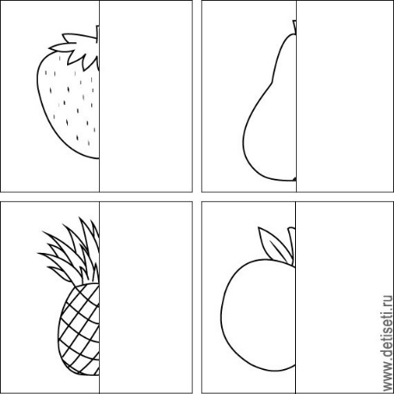
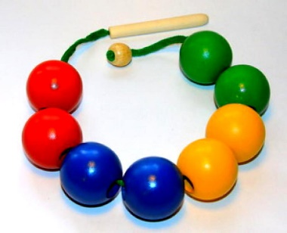
- Нанизывание бусинок
Ребенку предлагается образец или схема нанизывания бус (например, - ОХОХОХО- -ОООХХХООО- -ООХХОХОХХОО-), нитка или проволока, бусинки. Ребенок собирает бусы.
- Дорисуй
Ребенку предлагается назвать, что отсутствует в изображении предметов и дорисовать их. Примеры: дом без окон, машина без колес, цветок без стебелька и т.п
- Зачеркни
Ребенку предлагается таблица, где в несколько рядов изображены знакомые предметы или геометрические фигуры. Нужно зачеркнуть, например, все елки или все квадраты.
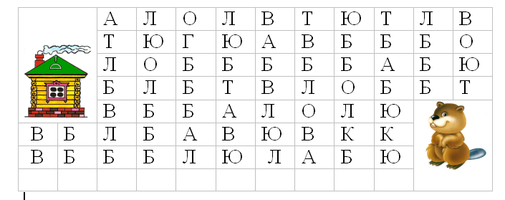
- Корректор
Материал: листы с крупным печатным текстом. Попросите ребенка находить и вычеркивать в тексте какую-нибудь букву. Следите, чтобы он двигался по строкам. Фиксируйте качество работы ребенка (время, за которое он просматривает 3-5 строк, количество ошибок), поощряйте его за прогресс.
- Разведчики
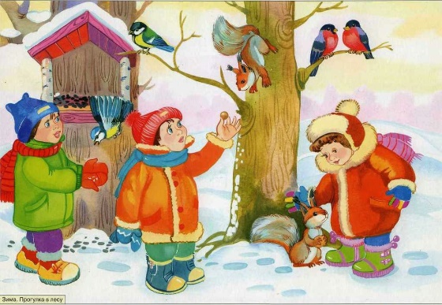
Ребенку предлагается рассмотреть достаточно сложную сюжетную картинку и запомнить все детали. Затем взрослый задает вопросы по этой картинке, ребенок отвечает на них.

ИГРЫ НА РАЗВИТИЕ МОТОРНО-ДВИГАТЕЛЬНОГО ВНИМАНИЯ
- Запрещенное движение
Ребенок выполняет упражнения по команде, заранее договаривается, что одно движение запрещено, даже если оно называется, его выполнять нельзя.
- Съедобное – несъедобное
В зависимости от названного предмета (съедобен он или нет) ребенок должен ловить или отбивать мяч, брошенный ему взрослым.
- Кто летает?
Взрослый произносит слова. Если он называет летающий предмет, ребенок отвечает "летает" и изображает, что машет крыльями. Если назван нелетающий предмет, то ребенок молчит и не поднимает руки.

